



本科毕业论文开题报告

题目：具有情绪记忆功能的智能交互式电子桌宠

专 业：计算机科学与技术
班 级：计科2201
学 号：2212190127

二○二五 年 十二 月
毕业论文（设计）题目：具有情绪记忆功能的智能交互式电子桌宠

- 综述本课题国内外研究动态，说明选题的依据和意义
- 研究背景与选题依据
随着现代社会生活节奏的加快，城市化进程导致了人口流动性增加，“空巢青年”群体逐渐壮大^{[1]}。年轻上班族与学生群体面临着巨大的学业或职场压力，长时间在办公桌或书桌前伏案工作、学习已成为常态。这种高强度的生活模式往往伴随着孤独感、焦虑以及精神压力的积累。
在心理慰藉方面，饲养宠物被公认为是一种有效的减压方式^{[2]}。然而，受限于居住空间狭小、经济负担重、缺乏时间照料以及公寓租赁条例限制等现实因素，许多目标群体无法饲养真实的猫狗等宠物。因此，寻求一种能够提供类似情感陪伴、且无需繁琐照料的替代品成为了迫切需求。
在此背景下，本项目提出设计一款“具有情绪记忆功能的智能交互式电子桌宠”。该设计利用ESP32作为核心控制器，结合物联网技术、云端数据库和多模态交互（语音、视觉、动作），旨在为用户提供一个具备即时反馈和长期情感记忆的桌面伙伴。这不仅是一个电子玩具，更是一个能够拥有独立“性格”的情感计算载体。
- 国外研究现状
电子宠物的概念最早可追溯到20世纪90年代日本万代公司推出的“拓麻歌子（Tamagotchi）”^{[3]}，它开启了虚拟宠物养成的先河。进入21世纪，随着机器人技术的发展，索尼推出的机器狗AIBO^{[4]}代表了高端伴侣机器人的巅峰，它具备复杂的机械结构和深度学习能力，但价格昂贵，难以普及。
近年来,美国波士顿动力公司（Boston Dynamics）研发的Spot^{[5]}机器人代表了该领域的商业化最高水平，其具备卓越的动态平衡能力和全地形导航技术，能够灵活应对楼梯、碎石等复杂环境。美国麻省理工学院（MIT） 发布的 Cheetah^{[6]}（猎豹）系列机器人则聚焦于高速奔跑与高爆发力机动，通过高扭矩密度的电驱系统和优化的动力学算法，实现了类似于猫科动物的奔跑与跳跃动作，展示了极致的敏捷性。此外，瑞士苏黎世联邦理工学院（ETH Zurich） 推出的 ANYmal ^{[7]}系列机器人，通过强化学习算法在恶劣环境下的自主运动与感知方面表现优异，被广泛应用于工业巡检领域。
- 国内研究现状
国内在服务型机器人领域发展迅猛，但在桌面级情感陪护机器人方面呈现两极分化。一端是宇树科技^{[8]}、小米^{[9]}等推出的四足仿生机器狗，技术先进但体积较大，更偏向于户外运动或极客开发，不适合桌面陪伴；另一端是低端的儿童电子玩具，功能单一，缺乏逻辑深度和情感粘性。
目前，基于ESP32等低成本微控制器的开源硬件项目在国内创客社区（如立创开源、GitHub）非常活跃。然而，大多数项目侧重于机械运动（如简单的舵机控制）或单一功能的实现（如天气时钟），缺乏将“情绪记忆”、“云端数据同步”与“多模态交互”深度融合的系统性设计。特别是“情绪记忆”这一功能，现有的DIY项目大多基于掉电即失的RAM变量，无法让用户体验到长期的“养成感”。
- 选题意义
- 个人意义：本项目对于个人而言，不仅是一个电子玩具，更是一个“零负担的灵魂伴侣”。它完美解决了现代年轻人在渴望陪伴与现实条件（如租房限制、工作忙碌）之间的矛盾。通过核心的“情绪记忆”功能，桌宠能够像真实生命一样有情绪和亲密度，能为处于高压状态下的个人提供极大的心理慰藉和情绪价值，实现真正意义上的解压与陪伴。
- 社会意义：本项目积极回应了当下备受关注的“空巢青年”与“城市孤独感”问题。它利用ESP32与云端协同技术，证明了低成本硬件也能承载复杂的人文关怀。这不仅丰富了“陪伴经济”的产品形态，也展示了技术不仅是冰冷的工具，更可以成为连接人与人、人与内心的温暖纽带，对于构建和谐的数字化生活环境具有积极的示范意义。
- 创新性：提出的基于积极/消极情绪影响动作速率（运动学参数）和LED灯光节奏的设计，是对传统电子宠物刻板交互模式的一种突破，增强了人机交互的拟人化程度。
- 研究的基本内容，拟解决的主要问题：
- 研究的基本内容
本课题旨在设计并实现一款基于ESP32与云端协同的、具有“情绪记忆”功能的智能交互式电子桌宠。该系统模拟生物特性，具备独立的情感模型和自主行为能力，旨在为年轻用户提供具备“养成感”的桌面情感陪伴。
  - 系统功能概述
情感记忆与AI人格养成功能：结合大语言模型的角色扮演能力，将累积的“亲密度”与当前的“情绪值”转化为动态提示词。长期受到冷落时，桌宠的回复语调会变得疏离或忧郁；长期受到关爱，则回复热情活泼。这使得每一只桌宠都能养成独一无二的性格与说话方式。
多模态拟人交互功能：
- 表情反馈：OLED屏幕实时绘制与当前情绪状态（如开心、生气、委屈）及LLM生成内容相匹配的动态表情（如说话时嘴巴开合、思考时转圈）。
- 动作表达：利用四足舵机结构实现站立、趴下、摇头、摇尾巴等仿生动作，且动作速率受情绪值影响（兴奋时动作敏捷，低落时动作迟缓）。
- AI语音对话：接入大语言模型（如通义千问/文心一言），实现自然语言理解与生成。桌宠不再局限于预设的指令回复，而是能理解复杂的语义和上下文，进行开放式聊天、情感安慰甚至讲笑话，真正实现“有灵魂”的对话。
- 灯光语言：通过RGB呼吸灯的颜色与闪烁频率（如模拟心跳），直观传递当前的情绪强度。
双模式运行功能：
- 自主模式：桌宠在桌面自由探索，利用传感器避障，并根据内部情绪算法随机触发“自言自语”（通过LLM生成随机想法）、发呆或主动求关注等行为。
- 交互模式：通过手机APP或语音指令，用户可以主动控制桌宠行为或进行互动游戏。
  - 硬件系统设计
为了支撑上述功能，硬件端采用模块化设计思路，以高性价比的ESP32模组为核心控制器：
    - 主控模块：ESP32，负责逻辑运算、WiFi/蓝牙通信及外设控制。
    - 视觉交互模块： OLED显示屏，用于绘制根据情绪变化的“眼睛”表情（眨眼、眯眼、流泪等）以及显示天气、时间信息。
    - 运动控制系统：
四足驱动：使用4个伺服电机SG90构建四足自由度，实现蹲下、起立、行走、左右转弯等动作^{[10]}。
尾巴驱动：1个独立电机控制尾巴摆动，摆动频率与情绪值正相关。
    - 语音交互模块：
输入：INMP441全向麦克风，高灵敏度采集用户语音指令^{[11]}。
输出：喇叭，用于播放由本地转发的TTS（语音合成）拟人化回复语音。
    - 情感指示灯：LED灯，通过呼吸灯、爆闪等模式直观反映情绪内核状态
    - 感知模块：超声波测距模块，在自主游荡模式下检测障碍物^{[12]}。
  - 云端与数据存储
    - 阿里云物联网平台：利用MQTT协议实现设备与云端的双向通信^{[13]}。
    - 云数据库 RDS：这是实现“情绪记忆”的关键。定期将当前的情感向量、亲密度等级、累计互动时长等数据上传至云端MySQL数据库。每次开机时从云端拉取数据，确保桌宠“记得”昨天的状态。
    - Python语音模型训练：在PC端使用Python训练一个轻量级的关键词识别模型，将训练好的逻辑通过本地程序下发指令给ESP32^{[14]}。
    - 大语言模型（LLM）接入：本地PC端作为逻辑中枢，将本地识别出的文本结合当前的情绪状态（如“开心”），构建成Prompt（提示词），通过API调用大语言模型（如通义千问/文心一言）。LLM根据桌宠的“人设”生成带有情感色彩的回复文本，再经由TTS合成语音回传给硬件播放，实现真正的自然语言对话。
  - 移动端APP开发
基于Android Studio开发的APP。
功能：实时显示桌宠心情仪表盘、远程控制移动、控制桌宠动作等。
初步设计^{[15]}如图1.1：
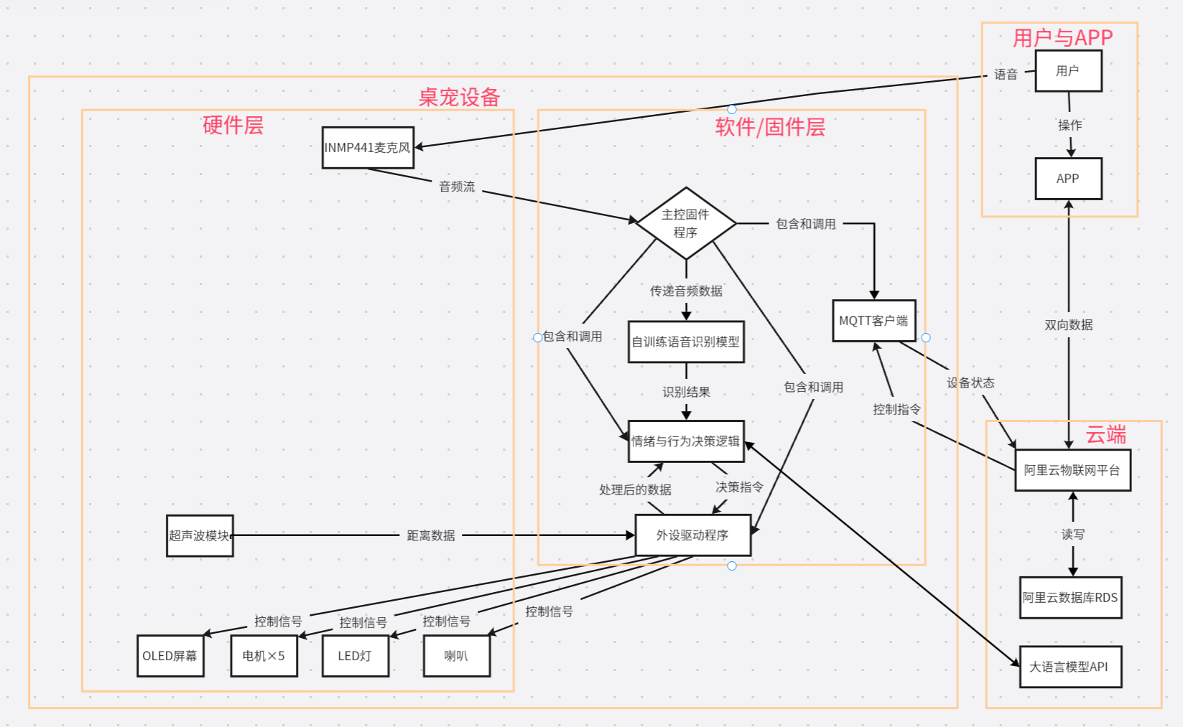
图1.1 初步设计图
- 拟解决的主要问题
  - 解决情感陪伴需求与现实饲养条件受限的矛盾：当前由于居住空间狭小、经济压力大或工作学习繁忙，许多年轻群体虽然渴望宠物陪伴，但无法承担饲养真实猫狗的时间与金钱成本。本系统通过设计一款无需喂食、无物理排泄且成本低廉的智能电子桌宠，为用户提供一种零负担的“云养宠”替代方案，有效填补现实条件限制下的情感空白。
  - 解决传统电子互动玩具缺乏情感连贯性与“记忆”的问题：市面上普通的电子玩具大多仅具备简单的即时反应机制，关机重启后“好感度”即归零，导致用户无法建立深度的情感连接。本系统通过引入“情绪记忆”算法并结合阿里云云数据库，使桌宠能够长期记录与用户的互动频率及态度，让其性格随着相处时间而演变，从而解决交互过程中的“情感断层”问题，增强用户的养成成就感。
  - 解决高压办公/学习场景下的心理调适与即时解压问题：用户在长时间伏案工作或学习时容易产生焦虑与孤独感，而浏览手机APP往往容易导致分心且难以获得实质性的心理慰藉。本系统通过设计具有“共情能力”的动作反馈机制（如消极情绪下动作迟缓、积极情绪下活泼），让用户直观感受到情绪被“理解”和“回应”，提供一种非侵入式、陪伴式的即时情绪疏导渠道，帮助用户在碎片化时间里有效放松。
  - 解决人机交互体验单一与拟人化程度不足的问题：传统的桌面摆件通常是静态的，或仅有单一的声音/灯光反馈，缺乏生命感。本系统整合了OLED表情显示、四足机械运动、语音对话及LED呼吸灯效等多模态交互方式，利用ESP32的高性能处理能力，模拟生物的自主行为（如主动打招呼、自由探索、睡觉），解决了现有产品交互僵化的问题，极大地提升了桌宠的拟人化程度和交互沉浸感。
- 研究步骤、方法及措施：
  - 第一阶段：准备与设计
- 收集资料，分析同类产品优缺点。
- 确定元器件选型，完成电路原理图绘制。
- 完成开题报告撰写。
  - 第二阶段：硬件制作与底层驱动
- 编写电机驱动程序，调试四足步态，实现站立、趴下、基础行走。
- 编写OLED显示程序，设计并在屏幕上绘制至少5种表情位图。
  - 第三阶段：功能实现与算法融合
- 训练Python语音小模型，并尝试接入系统。
- 大语言模型接入：编写PC端中枢逻辑，将识别后的文本结合当前情绪状态构建Prompt，调用大语言模型（LLM）API获取拟人化回复，并调用TTS生成语音回传给硬件。
- 核心攻关：编写情绪状态机代码。将舵机速度参数𝑉和LED闪烁频率 𝑓与情绪变量关联。
- 集成超声波避障功能，实现桌面自由游荡模式。
  - 第四阶段：云端对接与APP开发
- 配置阿里云物联网平台，调试MQTT通信，确保数据上下行畅通。
- 搭建RDS数据库，编写简单的云端脚本或Serverless函数处理数据存储。
- 开发手机APP界面，实现远程控制和状态查看。
  - 第五阶段：系统联调与论文撰写
- 整机联调，测试情绪记忆功能是否在断电重启后依然有效。
- 在完成核心功能的基础上，若项目进度允许，计划进一步优化硬件集成与外观设计：利用立创EDA设计专用PCB以减小体积，使用SolidWorks进行机械结构建模，并采用3D打印技术制作实体外壳，提高系统的集成度与观赏性。外观初步设计如图1.2：
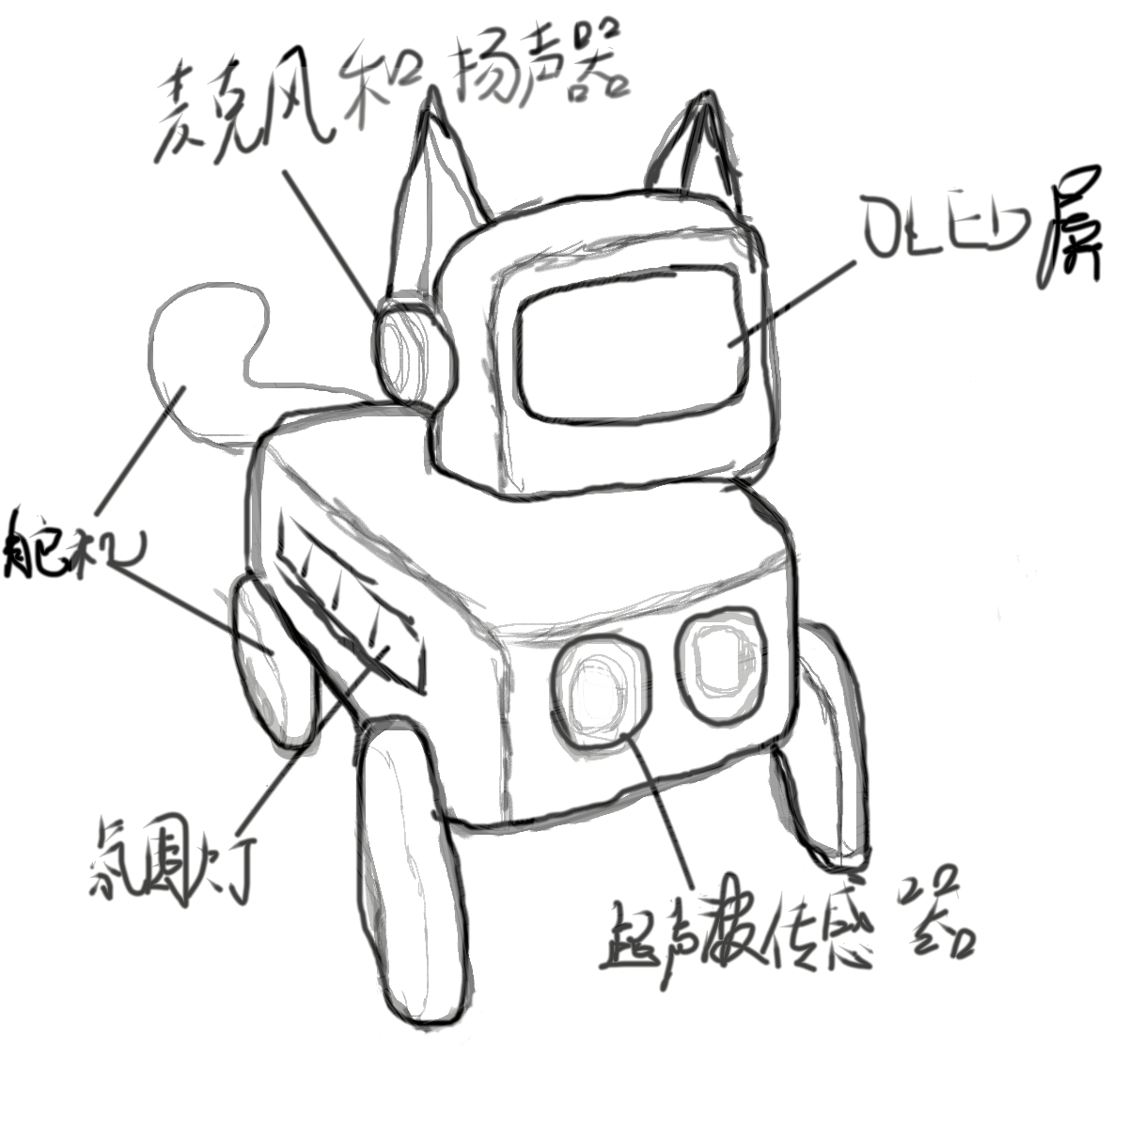
图1.2 外观初步设计图
- 撰写毕业设计论文，准备答辩PPT。
- 主要参考文献：
- 刘心怡. "舒适社交": "城市空巢青年"新型社交模式探析[J]. 中国青年研究, 2025, (06): 74-82.
- 石娟, 卫小将. 空巢青年养宠物行为的社会建构逻辑[J]. 中国青年研究, 2023, (09): 87-94.
- Yokoi A. Simulation device for fostering a virtual creature: U.S. Patent 6227966[P]. 2001-5-8.
- Fujita M. AIBO: Toward the era of digital creatures[J]. The International Journal of Robotics Research, 2001, 20(10): 781-794.
- Guizzo E. By leaps and bounds: An exclusive look at how boston dynamics is redefining robot agility[J]. IEEE Spectrum, 2019, 56(12): 34-39.
- Seok S, Wang A, Chuah M Y, et al. Design principles for energy-efficient legged locomotion and implementation on the MIT cheetah robot[J]. Ieee/asme transactions on mechatronics, 2014, 20(3): 1117-1129.
- Hutter M, Gehring C, Lauber A, et al. Anymal-toward legged robots for harsh environments[J]. Advanced Robotics, 2017, 31(17): 918-931.
- Xu R W, Hsieh K C, Chan U H, et al. Analytical review on developing progress of the quadruped robot industry and gaits research[C]//2022 8th International Conference on Automation, Robotics and Applications (ICARA). IEEE, 2022: 1-8.
- Zhao X, Fei F. The development status and trend of commercial bionic robots[C]//Proceedings of the 2021 5th International Conference on Electronic Information Technology and Computer Engineering. 2021: 1377-1381.
- 詹书豪, 陈平平, 彭川. 基于ESP32的四足机器人的设计与实现[J]. 电子制作, 2023, 31(05): 16-20+43.
- 解丽岩. 基于嵌入式平台的实时语音唤醒与音乐播放系统的设计与实现[J]. 仪器仪表用户, 2025, 32(10): 52-54.
- 燕越, 刘忠超, 刘尚争, 等. 基于ESP32与STM32的无线智能监控小车设计[J]. 中国仪器仪表, 2023,(11): 42-47.
- 王浩. 基于ESP32平台和MQTT协议的远程控制系统设计[J]. 软件工程, 2020, 23(08): 38-41.
- 苏自清, 李国欣. ESP32上TinyML语音识别应用软硬件协同设计[J]. 物联网技术, 2023, 13(05): 47-51.
- Li D, Lin J, Hou S, et al. Design and Implementation of a Multifunctional Desktop Pet Robot Dog Based on Arduino Nano and ESP32-S3[C]//International Conference on Intelligent Robotics and Applications. Singapore: Springer Nature Singapore, 2025: 509-520.

